Nghiên cứu ứng dụng attention đồ thị:

* Một trong những tính chất quan trọng trong cách tư duy của con người là khả năng tự chú ý vào một tính chất, một sự kiện, một thông tin nào đó tạm thời và lờ đi những thứ xung quanh. Và có thể khẳng định bản thân bộ não con người lưu trữ những cách thức chú ý khác nhau tùy vào đối tượng. Cách thức chú ý của một người giỏi toán khác hoàn toàn người giỏi văn. Dựa vào đây, em đề xuất một hướng đi mới trong các bài toán phân loại truyền thống. Đó là ứng dụng attention vào phân loại.
* Một trong những vấn đề mà cháu thấy đó là các mô hình phân loại hiện tại đa số đều mang trong mình một đầu ra cố định với kích thích cố định. Ở đây với mong muốn mở rộng đầu ra hơn cho mô hình, em mạnh dạn đề xuất lối kiến trúc mới thay đổi cách phân loại thông thường.

Mô hình phân loại chung:

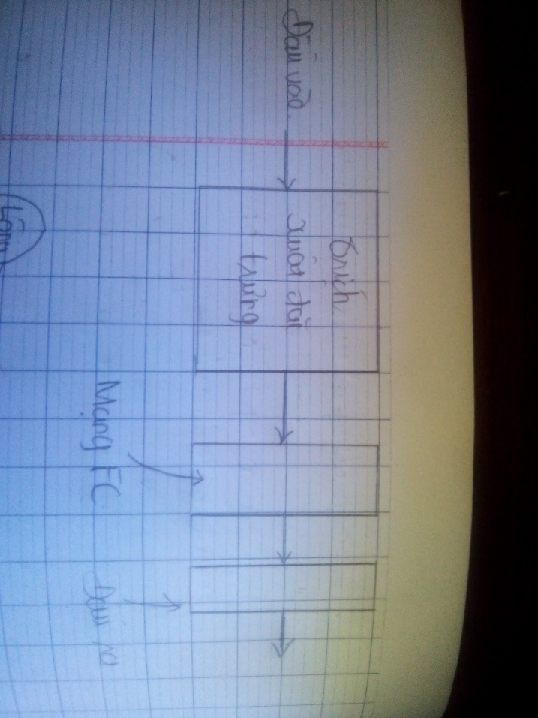

Ý tưởng: Việc phân loại thật chất là việc gán nhãn cho một đối tượng, một sự vật, một sự việc nào đó có liên quan đến thực tế hoặc gần liên quan đến thực tế. Và bản chất cơ sở của việc phân loại này đó là trả lời câu hỏi có hay không các tính chất của đối tượng phân loại, Chẳng hạn khi nói về con chó thì sẽ nói về lông, về mắt to, mũi bự, miệng rộng, lưỡi thè và đây chính là tính chất của chó.

Nói cách khác, khi phân loại về con chó, ta sẽ có một đồ thị sau:

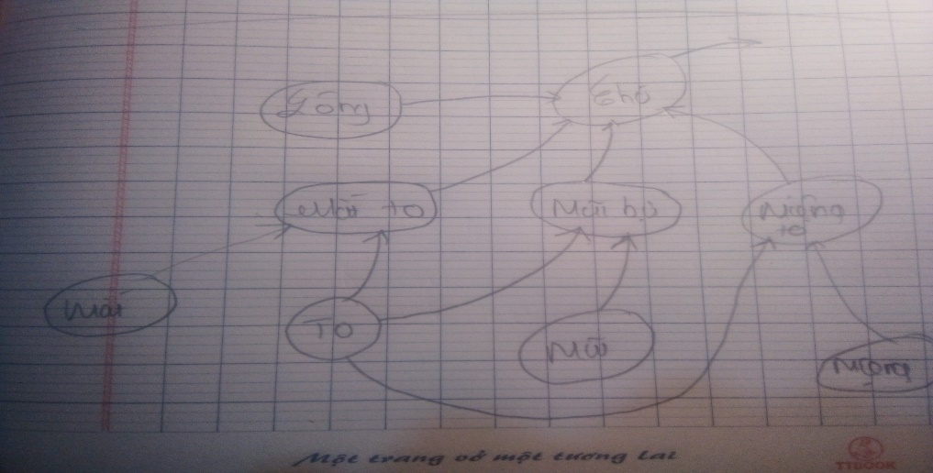

Dựa vào đây, cháu xác định được rằng: “Để xác định được một nhãn là chó thì các tính chất đặc trưng của chó phải thỏa mãn hoặc vượt qua một ngưỡng nào đó”.

Và đây chính là ý tưởng vấn đề mà cháu đang giải quyết: “Nghiên cứu ứng dụng attention vào đồ thị”.

Đào sâu về attention: Trong cơ sở lý thuyết của cháu, thì cháu định nghĩa attention là chú ý vào đối tượng để xác định có hay không tính chất đang mong muốn. Nói một cách khác, mục đích của cháu là trả lời câu hỏi có hay không tính chất đang mong muốn hay không mà thôi!

Tính chất đang mong muốn cháu sẽ gọi là n. Như vậy, ta có thể phát biểu như sau: “Nhìn vào đối tượng, có hay không tồn tại tính chất n?”. Kết quả trả ra sẽ là mức độ kích thích với đối tượng đó, khoảng giá trị từ 0 tới 1 ([0->1]). Mức độ kích thích càng cao thì càng khẳng định có tính chất n trong đối tượng.

Một điều dễ nhận ra khi nhận xét về phát biểu đó là: “Trong lý thuyết, một nhãn cũng được xem là một tính chất và ngược lại”. Ví dụ giống như khi nói về chó thì ta sẽ xác định nó có tính chất giống chó.

Do 1 tính chất cũng được xem là một nhãn và một nhãn lại được cấu thành từ các tính chất liên quan. Ở đây ta dễ nhận ra một quan hệ có cấu trúc tương tự với đồ thị (hình cháu để ở trên). Điều này đồng nghĩa với việc đồ thị cháu cho ở trên chính là một chuỗi liên tiếp cách xác định các tính chất.

Trong đồ thị trên, cháu quy ước:

* Một đỉnh được xem là một tính chất, là một nhãn
* Một cạnh có hướng biểu thị mối quan hệ nguyên nhân kết quả (Muốn thỏa tính chất này, thì phải tỏa liên tiếp các tính chất trước đó)

Như vậy đối với một cạnh, ta có các loại cạnh sau:

* Cạnh đầu vào: Là cạnh có chiều mũi tên hướng về phía đỉnh (kết quả). Ta gọi tập cạnh này là inp_neighbors.
* Cạnh đầu ra: Là cạnh có chiều mũi tên hướng ra phía đỉnh (nguyên nhân). Ta gọi tập cạnh này là out_neighbors.

Cấu tạo của một đỉnh:

Sẽ có 2 phần:

* Phần 1 là cấu tạo phân loại của một đỉnh
* Phần 2 là cấu tạo đầu vào của một đỉnh.

Các thông tin của một đỉnh:

* n : Thể hiện tính chất của đỉnh
* inp_neighbors : Tập các cạnh đầu vào
* out_neighbors : Tập các cạnh đầu ra
* id : Thể hiện thứ tự quản lí trong mảng

Phần 1: Cấu tạo phân loại của một đỉnh:

Đầu vào của khối này là n và x (đầu ra của các đỉnh trước đó)

Đầu ra của khối này là một số vô hướng thể hiện mức độ kích thích

Lưu ý đó là n và x có cùng số chiều.

Để hoàn thành được cấu tạo phân loại đỉnh này thì một trong những yếu tố tiên quyết cần phải làm đó là hiểu được x mang ý nghĩa gì? (Đầu vào mang ý nghĩa gì?)

Đầu vào của đỉnh phân loại là một đặc trưng của đối tượng đầu vào. Đặc trưng này có được thông qua quá trình trích xuất đặc trưng. Đầu vào như vậy có tính chất như sau:

* Một vector đặc trưng biểu diễn duy nhất cho 1 sự vật, 1 hiện tượng có liên quan đến thực tế, hoặc sát thực tế và ngược lại
* Một biến đổi đơn giản trên vector đặc trưng sẽ cho ra một sự vật, một hiện tượng mới.

n cũng là một tính chất, dựa theo khái niệm thì n cũng là 1 vector đặc trưng.

* Do n và x đều là vector nên các tính toán trên vector sẽ hoàn toàn có nghĩa. Để xác định là trong x có tính chất n hay không thì cháu nhúng tính chất n vào x. Nói cách khác là nhân n với x bằng phép nhân không đổi chiều thông tin. Hệ quả tất yếu là sẽ cho ra một sự vật, một hiện tượng mới. Ở đây, cháu tiếp tục dùng thêm một mạng truyền thẳng để đưa ra mức độ kích thích và xem đây là câu trả lời có hay không tính chất n trong x. Sau phép nhúng tính chất trên, kết quả sẽ cho ra một thông tin mới nhưng thông tin này có thể sẽ không phù hợp (hiểu theo nghĩa là không dung hòa được tính chất n vào) nên cháu sẽ tiếp tục cho qua thêm một mạng đơn giản có công thức là (W * X + B), ở đây phép toán không đổi chiều thông tin để cho ra một sự vật, một hiện tượng mới hoàn chỉnh hơn. Bước cuối cùng là thể hiện sự ảnh hưởng của mức độ kích thích lên đầu ra của công thức trên. Tổng kết lại cháu có kiến trúc tính toán sau:

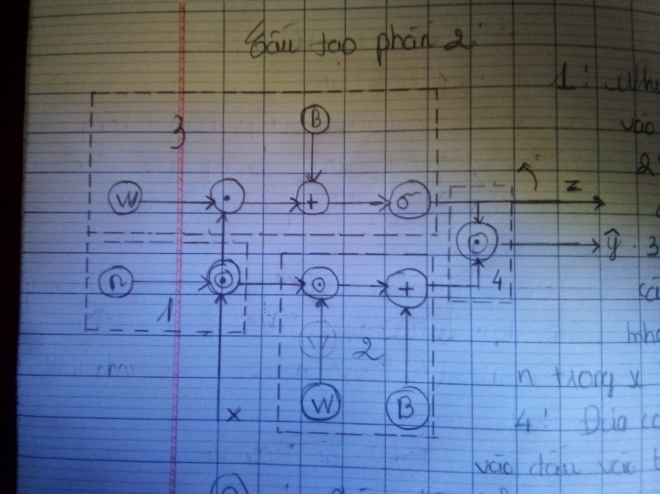

Phần 2: Cấu tạo đầu vào của 1 đỉnh

Đầu vào của 1 đỉnh là kết quả đầu ra của các đỉnh khác. Các đỉnh này được quản lí trong tập inp_neighbors

Cũng tương tự như đồ thị phân loại ảnh chó, ta dễ dàng nhận ra trong các tính chất trên thì mấu chốt để xác định tính chất của chó liên quan đến mắt, mũi và miệng hay nói một cách khác các tính chất này có tầm quan trọng hơn cả. Điều này đồng nghĩa với việc cháu sẽ áp dụng softmax để đánh giá tầm quan trọng đầu vào.

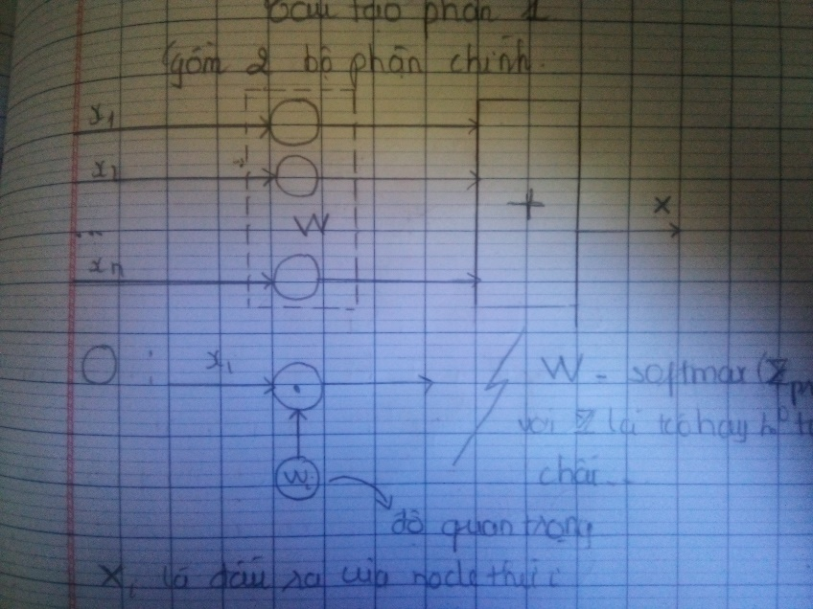

Hướng phát triển:

Đặc tính của ý tưởng này là các tính chất đều được xác định rõ ràng (n). Qua quá trình huấn luyện và tối ưu thì n càng biểu thị rõ cho một tính chất của đối tượng đầu vào.

* Nếu ta ứng dụng một ý tưởng tương tự cho cách phân loại các từ ngữ, xem mỗi từ ngữ cũng đại diện cho một tính chất nào đó thì giải pháp này có thể khả dĩ trong các tác vụ xử lí ngôn ngữ tự nhiên. Việc ứng dụng điều này cháu tin là có thể tăng được độ chính xác trong các dự đoán ngôn ngữ tự nhiên.
* Do một tính chất kế thừa và liên quan đến rất nhiều tính chất khác, chẳng hạn ví dụ như to sẽ liên quan đến bự. Điều này đồng nghĩa với việc nếu áp dụng thành công thuật toán này trong BigData thì cháu tin có thể tạo ra một thứ có khả năng tư duy như người, hiểu biết khá sâu và rộng.
* Cũng tương tự khi áp dụng tư tưởng tương tự cho điều khiển robot. Khi 1 tính chất được kích thích thì nó sẽ lan truyền kích hoạt đến các đỉnh liên quan và đôi khi là điều khiển một hành động nào đó.